|  |  |
| --- | --- |
| **PHÒNG GD& ĐT HUYỆN**  **Trường THCS** | **ĐỀ THI CHẤT LƯỢNG HỌC KÌ I**  **Năm học : 2022 – 2023**  **MÔN : VẬT LÍ 9**  *(Thời gian 45 phút không kể thời gian chép đề )* |

**Phạm vi kiến thức:** Từ tiết thứ 01 đến tiết thứ 35 theo PPCT (sau khi học xong bài 32: Điều kiện xuất hiện dòng điện cảm ứng)

**Phương án kiểm tra:** Kết hợp trắc nghiệm và tự luận (50% TNKQ, 50% TL)

**1. TRỌNG SỐ NỘI DUNG KIỂM TRA THEO PHÂN PHỐI CHƯƠNG TRÌNH.**

|  |  |  |  |  |  |  |  |  |
| --- | --- | --- | --- | --- | --- | --- | --- | --- |
| **Nội dung** | **Tổng số tiết** | **Lí thuyết** | **Tỷ lệ** | | **Trọng số của chương** | | **Trọng số bài kiểm tra** | |
| **LT** | **VD** | **LT** | **VD** | **LT** | **VD** |
| CHƯƠNG 1. ĐIỆN HỌC | 20 | 15 | 10,5 | 9,5 | 52,5 | 47,5 | 15.75 | 14.25 |
| CHƯƠNG 2. ĐIỆN TỪ HỌC | 14 | 11 | 7.7 | 6.3 | 55 | 45 | 38.5 | 31.5 |
| Tổng | 34 | 26 | 18.2 | 11 | 53.75 | 46.25 | 54.25 | 45.75 |

**2. TÍNH SỐ CÂU HỎI CHO CÁC CHỦ ĐỀ**

|  |  |  |  |  |  |  |
| --- | --- | --- | --- | --- | --- | --- |
| **Cấp độ** | **Nội dung (chủ đề)** | **Trọng số** | **Số lượng câu (chuẩn cần kiểm tra)** | | | **Điểm**  **số** |
| **T.số** | **TN** | **TL** |
| Cấp độ 1,2  (Lí thuyết) | **Ch.1:** **ĐIỆN HỌC** | 16.75 | 2.6 ≈ 3 | 2 (1đ) | 1(1,5đ) | 2.5 |
| **Ch.2:** **ĐIỆN TỪ**  **HỌC** | 38.5 | 3.85 ≈ 4 | 3 (1,5đ) | 1(2 đ) | 3.5 |
| Cấp độ 3,4  (Vận dụng) | **Ch.1: ĐIỆN HỌC** | 14.25 | 1.4 ≈ 2 | 1 (0,5đ) | 1 (1,5đ) | 2.0 |
| **Ch.2: ĐIỆN TỪ HỌC** | 31.5 | 3.15 ≈ 4 | 4(2đ) |  | 2.0 |
| **Tổng** | | 100% | 13 | 10 (5đ) | 3 (5đ) | 10  (10đ) |

**3. MA TRẬN ĐỀ KIỂM TRA**

|  |  |  |  |  |  |  |  |  |  |
| --- | --- | --- | --- | --- | --- | --- | --- | --- | --- |
| **Tên chủ đề** | **Nhận biết** | | **Thông hiểu** | | **Vận dụng** | | | | **Cộng** |
| **TNKQ** | **TL** | **TNKQ** | **TL** | ***Cấp độ thấp*** | | ***Cấp độ cao*** | |
| **TNKQ** | **TL** | **TNKQ** | **TL** |
| **Chương I**  **Điện học**  ***21 tiết*** | **1.** Nêu được điện trở của mỗi dây dẫn đặc trưng cho mức độ cản trở dòng điện của dây dẫn đó.  **2.** Nêu được điện trở của một dây dẫn được xác định như thế nào và có đơn vị đo là gì.  **3.** Phát biểu được định luật Ôm đối với một đoạn mạch có điện trở.  **4.** Viết được công thức tính điện trở tương đương đối với đoạn mạch nối tiếp, đoạn mạch song song gồm nhiều nhất ba điện trở.  **5.** Nhận biết được các loại biến trở.  **6.** Viết được các công thức tính công suất điện và điện năng tiêu thụ của một đoạn mạch.  **7.** Nêu được một số dấu hiệu chứng tỏ dòng điện mang năng lượng.  **8.** Phát biểu và viết được hệ thức của định luật Jun – Len-xơ.  **9**. Nêu được tác hại của đoản mạch và tác dụng của cầu chì. | | **10.** Nêu được mối quan hệ giữa điện trở của dây dẫn với độ dài, tiết diện và vật liệu làm dây dẫn. Nêu được các vật liệu khác nhau thì có điện trở suất khác nhau.  **11.** Giải thích được nguyên tắc hoạt động của biến trở con chạy. Sử dụng được biến trở để điều chỉnh cường độ dòng điện trong mạch.  **12.** Nêu được ý nghĩa các trị số vôn và oat có ghi trên các thiết bị tiêu thụ điện năng.  **13**. Chỉ ra được sự chuyển hoá các dạng năng lượng khi đèn điện, bếp điện, bàn là, nam châm điện, động cơ điện hoạt động.  **14**. Giải thích và thực hiện được các biện pháp thông thường để sử dụng an toàn điện và sử dụng tiết kiệm điện năng. | | **15**. Xác định được điện trở của một đoạn mạch bằng vôn kế và ampe kế.  **16.** Vận dụng được định luật Ôm cho đoạn mạch gồm nhiều nhất ba điện trở thành phần.  **17**. Xác định được bằng thí nghiệm mối quan hệ giữa điện trở của dây dẫn với chiều dài, tiết diện và với vật liệu làm dây dẫn.  **18**. Xác định được bằng thí nghiệm mối quan hệ giữa điện trở tương đương của đoạn mạch nối tiếp hoặc song song với các điện trở thành phần.  **19**. Vận dụng được công thức R =  và giải thích được các hiện tượng đơn giản liên quan tới điện trở của dây dẫn.  **20.** Vận dụng được định luật Jun – Len-xơ để giải thích các hiện tượng đơn giản có liên quan.  **21**. Vận dụng được các công thức  = UI, A = t = UIt đối với đoạn mạch tiêu thụ điện năng. | | **22.** Vận dụng được định luật Ôm và công thức R = để giải bài toán về mạch điện sử dụng với hiệu điện thế không đổi, trong đó có mắc biến trở. | |  |
| ***Số câu hỏi*** | ***2***  ***C3, C10*** |  | ***1***  ***C7*** |  | ***2***  ***C2; C8*** | ***1***  ***C1a,b,c.*** | ***1***  ***C9*** | ***1***  ***C2.*** | ***7*** |
| ***Số điểm*** | ***1,0*** |  | ***0,5*** |  | ***1,0*** | ***1,5*** | ***0,5*** | ***0,5*** | ***5,0***  ***(50%)*** |
| **Chương II**  **Điện từ học**  ***14 tiết*** | **23**. Nêu được sự tương tác giữa các từ cực của hai nam châm.  **24.** Mô tả được cấu tạo và hoạt động của la bàn.  **25**. Phát biểu được quy tắc nắm tay phải về chiều của đường sức từ trong lòng ống dây có dòng điện chạy qua.  **26.** Nêu được một số ứng dụng của nam châm điện và chỉ ra tác dụng của nam châm điện trong những ứng dụng này.  **27.** Phát biểu được quy tắc bàn tay trái về chiều của lực từ tác dụng lên dây dẫn thẳng có dòng điện chạy qua đặt trong từ trường đều.  **28**. Nêu được nguyên tắc cấu tạo và hoạt động của động cơ điện một chiều.  **29**. Biết sử dụng la bàn để tìm hướng địa lí. | | **30.** Mô tả được hiện tượng chứng tỏ nam châm vĩnh cửu có từ tính.  **31**. Mô tả được thí nghiệm của Ơ-xtét để phát hiện dòng điện có tác dụng từ.  **32**. Mô tả được cấu tạo của nam châm điện và nêu được lõi sắt có vai trò làm tăng tác dụng từ.  **33.** Giải thích được hoạt động của nam châm điện.  **34.** Biết dùng nam châm thử để phát hiện sự tồn tại của từ trường.  **35.** Giải thích được nguyên tắc hoạt động (về mặt tác dụng lực và về mặt chuyển hoá năng lượng) của động cơ điện một chiều. | | **36.** Xác định được các từ cực của kim nam châm.  **37**. Xác định được tên các từ cực của một nam châm vĩnh cửu trên cơ sở biết các từ cực của một nam châm khác.  **38.** Vẽ được đường sức từ của nam châm thẳng, nam châm chữ U và của ống dây có dòng điện chạy qua.  **39.** Vận dụng được quy tắc nắm tay phải để xác định chiều của đường sức từ trong lòng ống dây khi biết chiều dòng điện và ngược lại.  **40**. Vận dụng được quy tắc bàn tay trái để xác định một trong ba yếu tố khi biết hai yếu tố kia. | |  | |  |
| ***Số câu hỏi*** | ***1***  ***C1.*** | ***1***  ***C1.*** | ***2***  ***C4.; C5.*** |  | ***1***  ***C6.*** | ***1***  ***C3.*** |  |  | ***6*** |
| ***Số điểm*** | ***0,5*** | ***1,5*** | ***1*** |  | ***0,5*** | ***1,5*** |  |  | ***5,0***  ***(50%)*** |
| **TS câu hỏi** | **4** | | **3** | | **7** | | | | **13** |
| **TS điểm** | **3(30%)** | | **1,5(15%)** | | **5,5 (65%)** | | | | **10,0 (100%)** |

|  |  |
| --- | --- |
| **PHÒNG GD& ĐT HUYỆN**  **TRƯỜNG THCS** | **ĐỀ THI CHẤT LƯỢNG HỌC KÌ I**  **Năm học : 2022 – 2023**  **MÔN : VẬT LÍ 9**  *(Thời gian 45 phút không kể thời gian chép đề )* |

**I. TRẮC NGHIỆM:** **(5,0 điểm)**

***Khoanh tròn vào phương án mà em cho là đúng nhất mỗi câu đúng 0,5 điểm.***

**Câu 1.** Trong bệnh viện,các bác sĩ phẫu thuật có thể lấy các mạt sắt nhỏ li ti ra khỏi mắt của bệnh nhân một cách an toàn bằng:

1. Cái kìm **B.**  Cái kéo **C.**  Nam châm **D.** Cái kẹp

**Câu 2 :** Trong mạch điện, nếu tăng điện trở lên 2 lần và giảm cường độ dòng điện trong mạch đi 2 lần thì công suất tiêu thụ của mạch:

1. Tăng gấp 2 lần**B.** Giảm đi 4 lần**C.** Không thay đổi**D.** Giảm đi 2 lần.

**Câu 3:** Trong một đoạn mạch nối tiếp, phát biểu nào sau đây là đúng?

**A**. Các hiệu điện thế của điện trở là như nhau

**B.** Các điện trở có giá trị bằng nhau

**C**. Cường độ dòng điện qua các điện trở là bằng nhau

**D**. Cường độ dòng đện qua các điện trở có giá trị khác nhau

**Câu 4:** Từ trường **không tồn tại** ở:

1. Xung quanh nam châm **C.** Xung quanh dòng điện.
2. Xung quanh điện tích đứng yên **D.** Xung quanh trái đất.

**Câu 5 :** Lõi sắt của nam châm điện có tác dụng:

**A.** Làm cho nam châm được chắc chắn. **B.** Làm tăng từ trường của nam châm.

**C.** Làm cho ống dây được đẹp hơn. **D.** Làm cho nam châm được nhiễm từ vĩnh viễn.

**Câu 6:** Bên ngoài một nam châm thẳng đường sức từ là những đường cong có chiều:

1. Đi ra từ cực nam **B.** Không xác định **C.** Đi vào ở cực nam **D.** Đi vào ở cực Bắc.

**Câu 7**: Dòng điện có cường độ 2A chạy qua dây dẫn có điện trở 20 trong thời gian 30’6s. Nhiệt lượng dây dẫn tỏa ra là:

1. 14448kJ **B.** 144,48kJ **C.** 14,448kJ **D.** 1444,8kJ.

**Câu 8**: Hai cuộn dây dẫn đồng chất,tiết diện đều, có cùng khối lượng m, cuộn thứ nhất có điện trở 2 có đường kính 0,6mm. Cuộn thứ hai có đường kính 0,2mm. Điện trở của cuộn dây thứ hai bằng..............

**Câu 9**:Hai điện trở R1=8,R2=24 được mắc song song với nhau vào nguồn điện có hiệu điện thế không đổi thì cường độ dòng điện chạy qua điện trở R2 có cường độ 0,5A .Dòng điện trong mạch chính có cường độ là *...................*

**Câu 10**: Trong các biểu thức sau đây, biểu thức nào là biểu thức của định luật Jun-Lenxơ?

**A.** Q = I².R.t **B.** Q = I.R².t **C.** Q = I.R.t **D.** Q = I².R².t

**II. TỰ LUẬN** **( 5.0 điểm )**

**Câu 1:(1,5đ**).Phát biểu quy tắc nắm tay phải.

**Câu 2:(2,0đ).**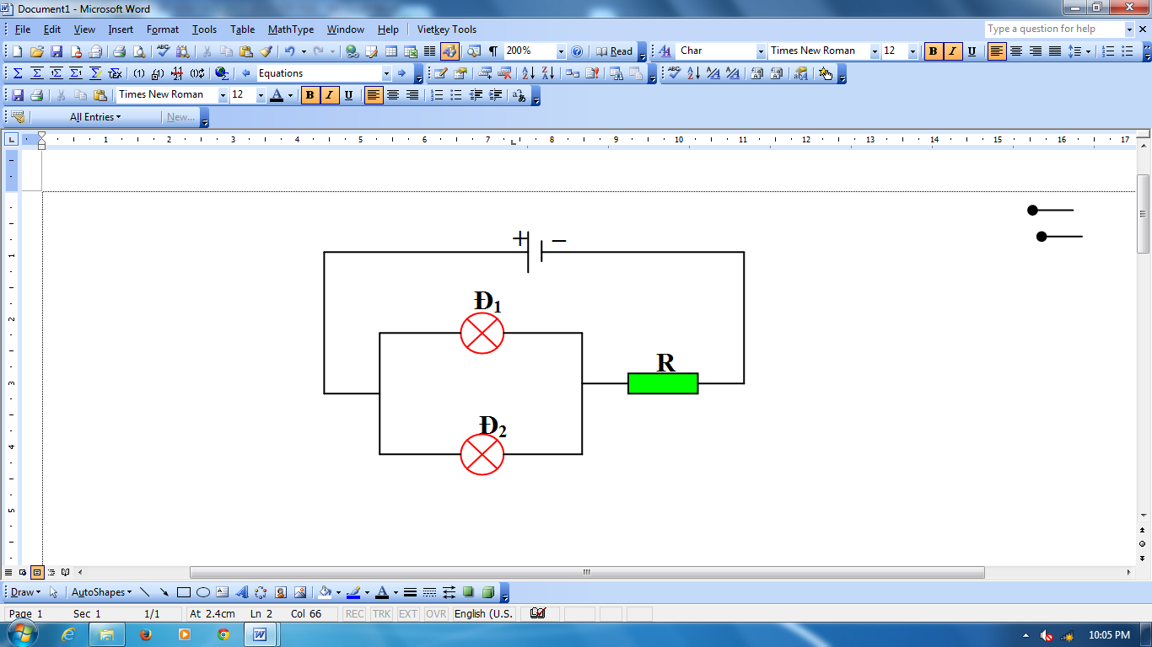 Cho mạch điện như hình vẽ.Đ1 ghi: Đ2:**** Hiệu điện thế giữa hai đầu của đoạn mạch là 12V. Hai đèn sáng bình thường.

**a.** Tìm điện trở tương của đoạn mạch.

**b.** Tính cường độ dòng điện chạy qua đoạn mạch và qua điện trở R.

**c.** Tính công suất tiêu thụ của đoạn mạch.

**d.** Nếu R là một biến trở thì khi đổi chỗ Đ1 cho R thì R có giá trị bằng bao nhiêu để hai đèn sáng bình thường, biết hiệu điện thế U không đổi.

**Câu 3:(1,5đ).** Một thanh nam châm thẳng đã mất hết kí hiệu. Bằng cách áp dụng quy tắc bàn tay trái, em hãy nêu phương án để xác định tên các từ cực đó.

**ĐÁP ÁN – BIỂU ĐIỂM**

**I. TRẮC NGHIỆM** **(5,0đ)** ***\**** Mỗi đáp án đúng 0,5 điểm:

|  |  |  |  |  |  |  |  |  |  |  |
| --- | --- | --- | --- | --- | --- | --- | --- | --- | --- | --- |
| **Câu** | **1** | **2** | **3** | **4** | **5** | **6** | **7** | **8** | **9** | **10** |
| **Đáp án** | C | D | C | A | B | C | B | 6 | 2A | A |
| **Điểm** | 0,5 | 0,5 | 0,5 | 0,5 | 0,5 | 0,5 | 0,5 | 0,5 | 0,5 | 0,5 |

**II. TỰ LUẬN** **( 5,0đ )**

**Câu 1*:*(1,5đ).** Phát biểu quy tắc nắm tay phải? (Sgk/tr 66) **1,5 đ**

**Câu 2:(2,0đ).**

**a.** Điện trở các bóng đèn: .

Điện trở tương đương của đoạn mạch:  **0,5đ**

**b.** Cường độ dòng điện chạy qua đoạn mạch:  **0,25đ**

Do R nằm trên mạch chính nên  **0,25đ**

**c.** Công suất tiêu thụ của đoạn mạch: . **0,5đ**

**d.** Nếu R là biến trở thì khi đổi chỗ Đ1 cho R thì lúc này mạch điện được phân chia lại như sau: Đ1 nt (Đ2//R) và hai đèn sáng bình thường nên : 

 **0,25đ**

Và Vậy điện trở R lúc này có giá trị là:  **0,25đ**

**Câu 3:(1,5đ).** Mỗi hình vẽ đúng **(0,5đ)**

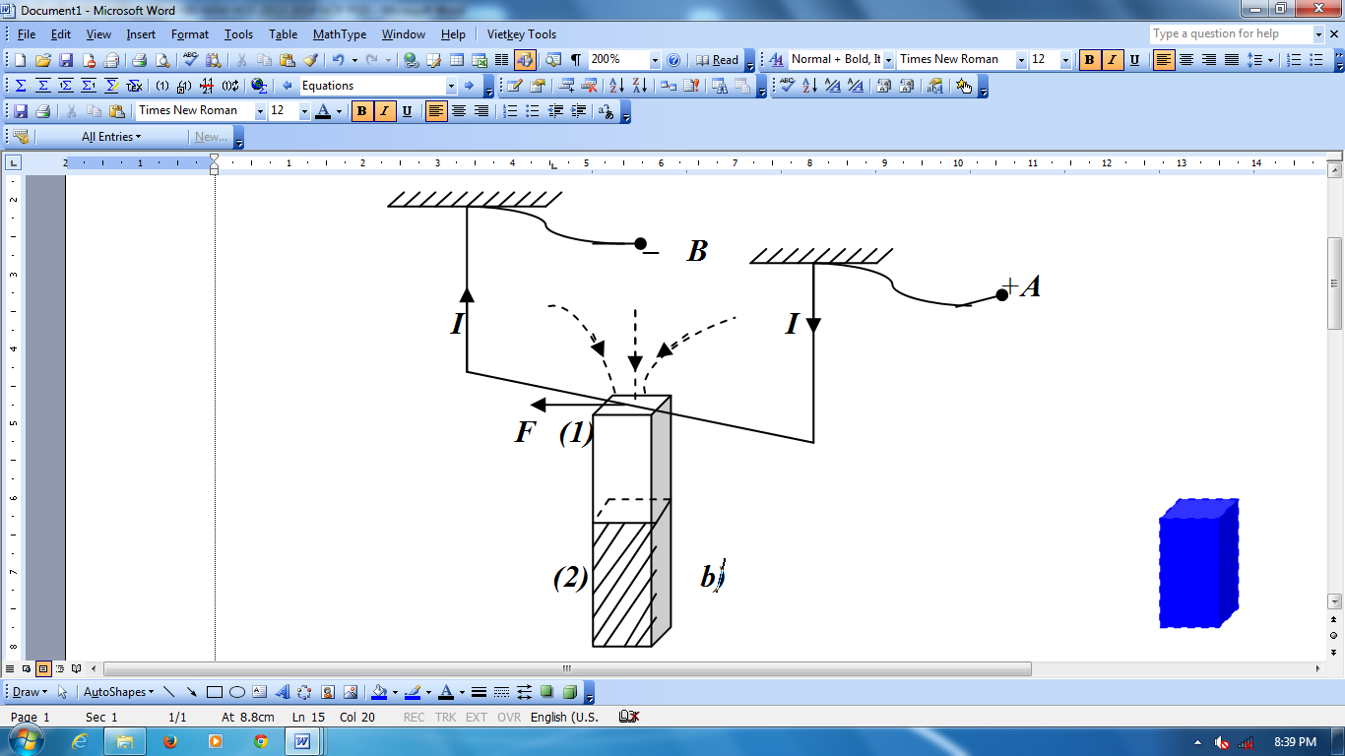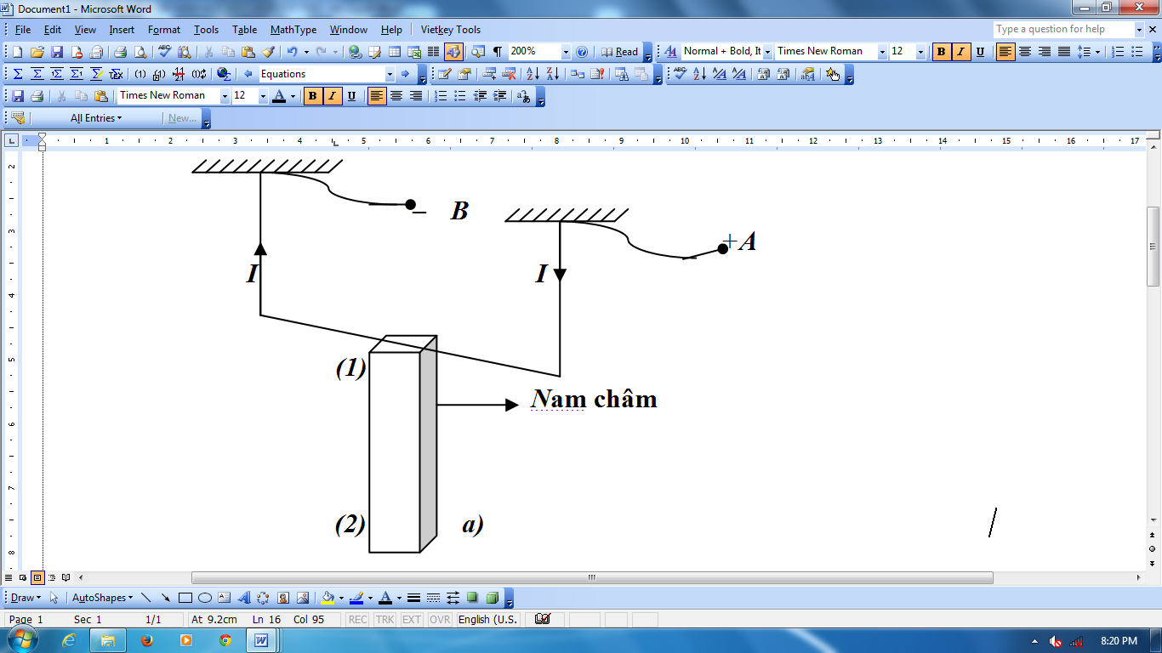

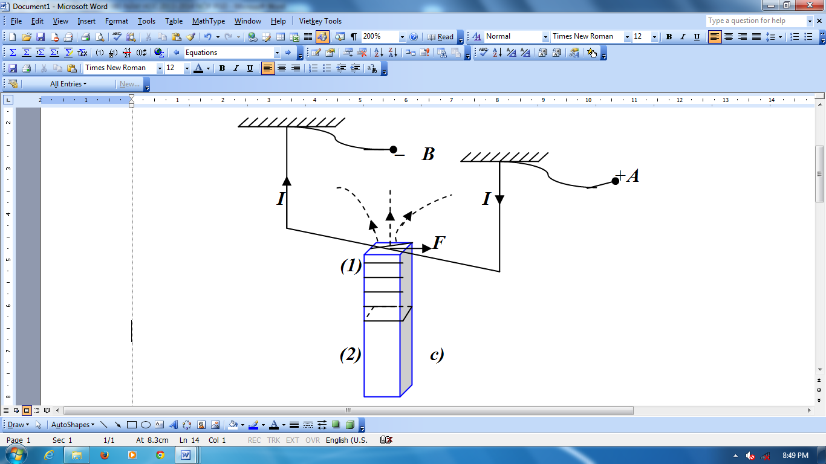

Ta dùng một dây dẫn thẳng có dòng điện chạy qua và bố trí thí nghiệm như hình a).

- Áp dụng quy tắc bàn tay trái ,nếu:

**+** Dây dẫn chuyển động sang bên trái thì đầu (1) sẽ là cực nam, đầu (2) sẽ là cực bắc (hình b).

**+** Dây dẫn chuyển động sang bên phải thì đầu (1) sẽ là cực bắc, đầu (2) sẽ là cực nam (hình c).

*ngày 18 – 12 – 2022*

***Chuyên môn Tổ trưởng GV ra đề***